МИНИСТЕРСТВО НАУКИ И ВЫСШЕГО ОБРАЗОВАНИЯ
РОССИЙСКОЙ ФЕДЕРАЦИИ
федеральное государственное автономное
образовательное учреждение высшего образования
«Самарский национальный исследовательский университет
имени академика С.П. Королева»
(Самарский университет)

Институт естественных и математических наук
Кафедра математического моделирования в механике

Отчет по лабораторной работе №2
Дисциплина: «Высокопроизводительные вычисления в механике»

Тема: «Исследование модификации программы из практического задания №1 для параллельной работы по технологии OpenMP»

Выполнил: Торгашов Семён Евгеньевич
Проверил: Неженский М.С.

Самара 2026

1. Цель работы
Изучить запуск, отладку и исследовать последовательные и параллельные реализации алгоритма умножения квадратных матриц. Экспериментально оценить влияние размера задачи, числа потоков OpenMP и числа процессов MPI на время вычисления.

2. Среда и инструменты
ОС: Windows 10. Компилятор: Microsoft (R) C/C++ 19.29 (x64). Сборка: cl /O2 /EHsc /std:c++17.

3. Краткое описание алгоритма
Во всех версиях используется базовый алгоритм умножения квадратных матриц по формуле $C_{ij} = \sum_{k=0}^{N-1}{\left(A_{ik}·B_{kj}\right)}$. Для последовательной версии применяется наивный тройной цикл i–j–k. Теоретическая трудоёмкость такого алгоритма имеет порядок O(N³).

3.1. Структура программ
Последовательная версия matMulSeq.cpp принимает размер матрицы N из командной строки, выделяет память под матрицы A, B и C, инициализирует A и B детерминированными значениями, выполняет умножение тройным циклом и выводит время вычисления.
OpenMP - версия matMulOMP.cpp имеет ту же схему выделения памяти и инициализации данных, но внешний цикл умножения распараллеливается с помощью директив OpenMP. Время измеряется как стандартной функцией clock(), так и через omp_get_wtime(). В процессе отладки была исправлена директива распараллеливания: вместо ошибочной записи #pragma for использовалась корректная директива #pragma omp for.
MPI-версия matMulMPI.cpp выполняет разбиение матриц между процессами. Матрица B предварительно транспонируется, затем блоки матриц рассылаются процессам через MPI_Scatter. Каждый процесс вычисляет свою часть результата, после чего используется циклический обмен блоками B через MPI_Sendrecv_replace и сбор результата через MPI_Gather.

3.2. Комментарий по распараллеливанию
Для OpenMP исследовалось влияние числа потоков 1, 2, 4 и 8 на время выполнения. Для MPI исследовалось влияние числа процессов 2, 4 и 8. В MPI-версии размер матрицы должен делиться на число процессов без остатка, поэтому для опытов были выбраны размеры N = 800 и N = 1200.

4. Отладка и эксперимент
Перед проведением экспериментов была выполнена отладка последовательной версии в Visual Studio 2019. С помощью точек остановы были проверены: передача аргумента командной строки, вычисление размера матрицы N, инициализация матриц A и B, а также выполнение основного вычислительного цикла.
Экспериментальная часть включала следующие шаги: запуск последовательной версии для N = 400, 800, 1200; запуск OpenMP-версии для N = 800 и N = 1200 при 1, 2, 4 и 8 потоках; запуск MPI-версии для N = 800 и N = 1200 при 2, 4 и 8 процессах. Для MPI в таблицу заносилось максимальное время среди процессов одного запуска, так как именно оно определяет общее время параллельного вычисления.
Использованные команды компиляции и запуска:
g++ matMulSeq.cpp -O2 -o seq.exe
g++ matMulOMP.cpp -O2 -fopenmp -o omp.exe
set OMP_NUM_THREADS=4 && omp.exe 800
cl /EHsc /I"C:\Program Files (x86)\Microsoft SDKs\MPI\Include" matMulMPI.cpp /link /LIBPATH:"C:\Program Files (x86)\Microsoft SDKs\MPI\Lib\x64" msmpi.lib /OUT:mpi.exe
mpiexec -n 4 mpi.exe 800

5. Результаты
5.1. Последовательная версия
N | Кол-во прогонов | Время, с
400 | 1 | 0.064
800 | 1 | 0.538
1200 | 1 | 1.989

5.2. OpenMP-версия
N | Потоки | Elapsed omp time, с
800 | 1 | 0.549
800 | 2 | 0.280
800 | 4 | 0.158
800 | 8 | 0.101
1200 | 1 | 1.973
1200 | 2 | 0.961
1200 | 4 | 0.539
1200 | 8 | 0.557

5.3. MPI-версия
N | Процессы | Время, с
800 | 2 | 0.674
800 | 4 | 0.386
800 | 8 | 0.276
1200 | 2 | 2.392
1200 | 4 | 1.331
1200 | 8 | 0.929

5.4. Сравнение лучших результатов
N | Sequential, с | OpenMP (лучшее), с | MPI (лучшее), с | Ускорение OpenMP | Ускорение MPI
800 | 0.538 | 0.101 | 0.276 | 5.33 | 1.95
1200 | 1.989 | 0.539 | 0.929 | 3.69 | 2.14

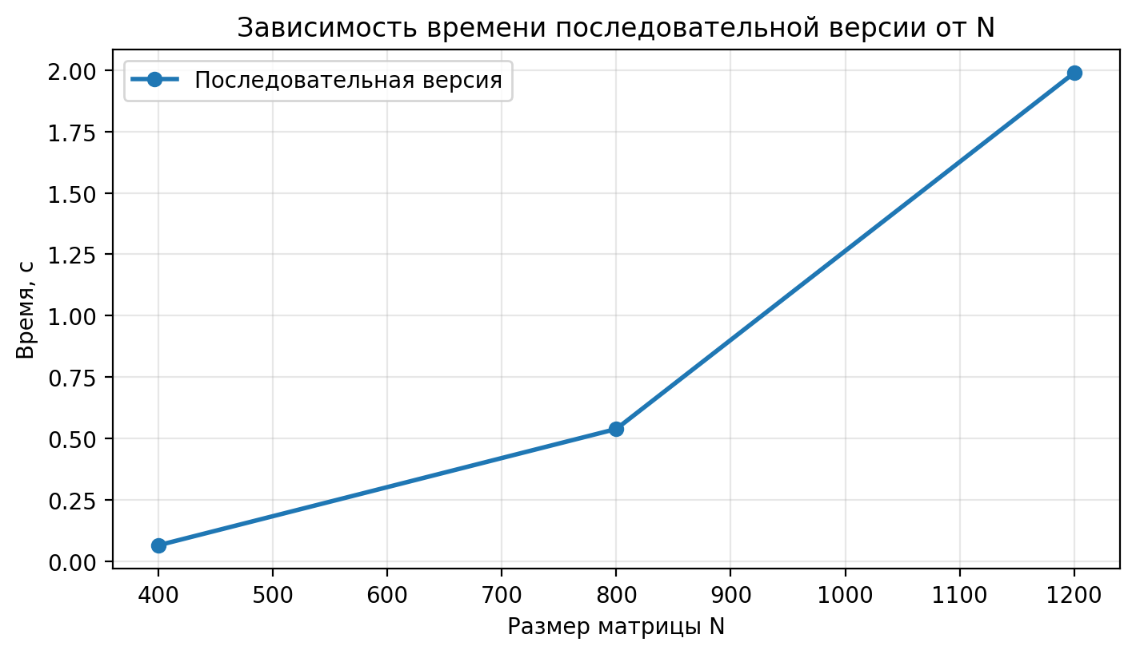
Рисунок 1 — Зависимость времени последовательной версии от размера матрицы N

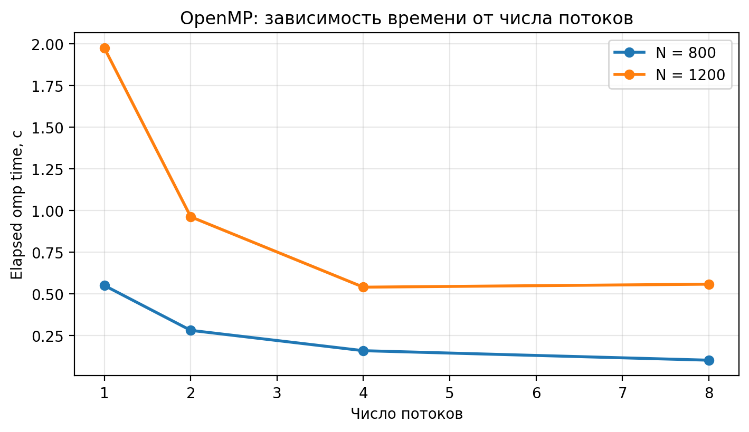
Рисунок 2 — Зависимость времени OpenMP-версии от числа потоков

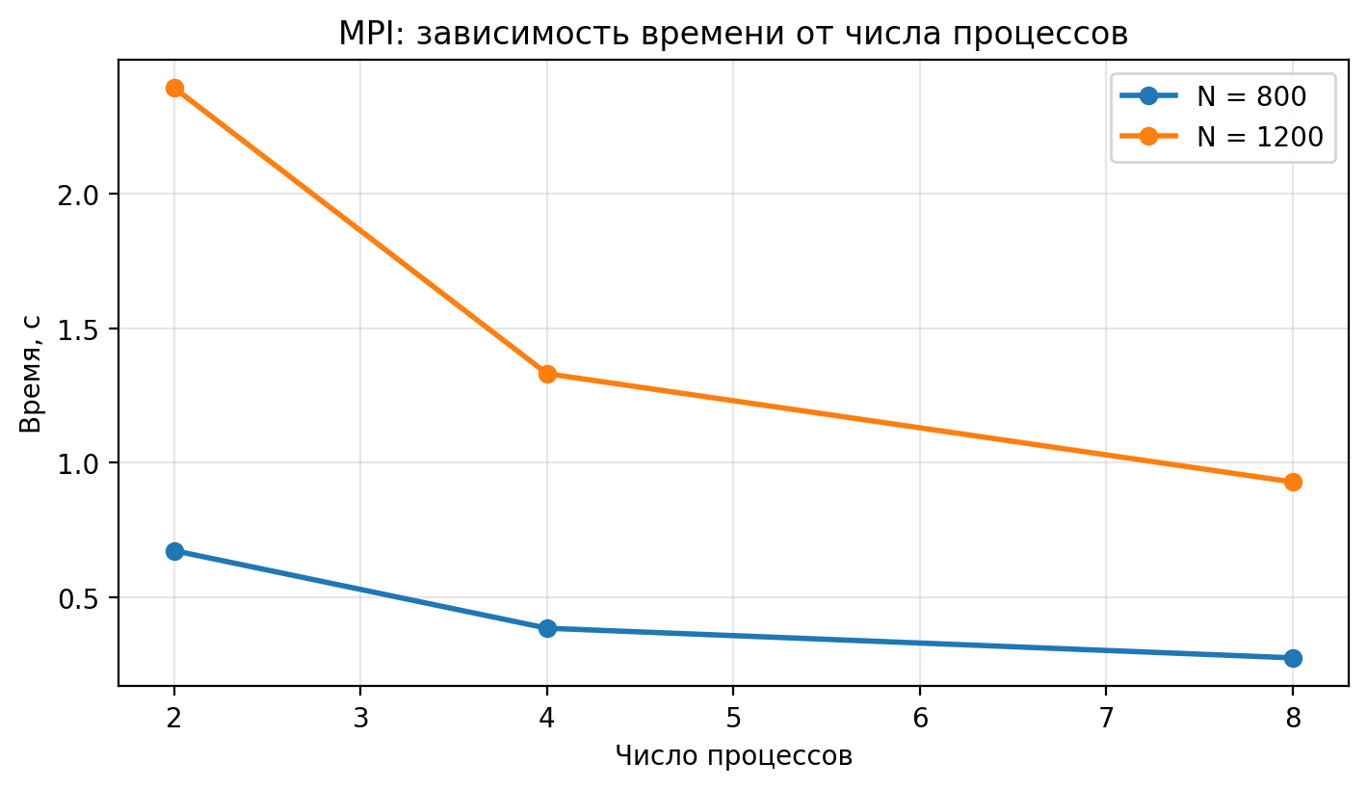
Рисунок 3 — Зависимость времени MPI-версии от числа процессов

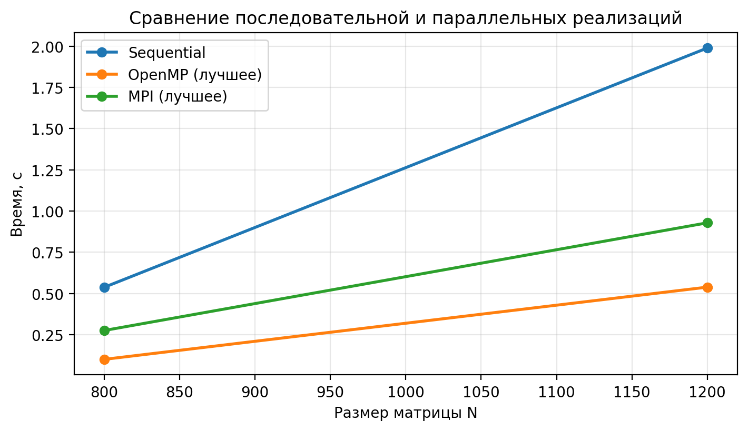
Рисунок 4 — Сравнение последовательной и параллельных реализаций

6. Скриншоты выполнения
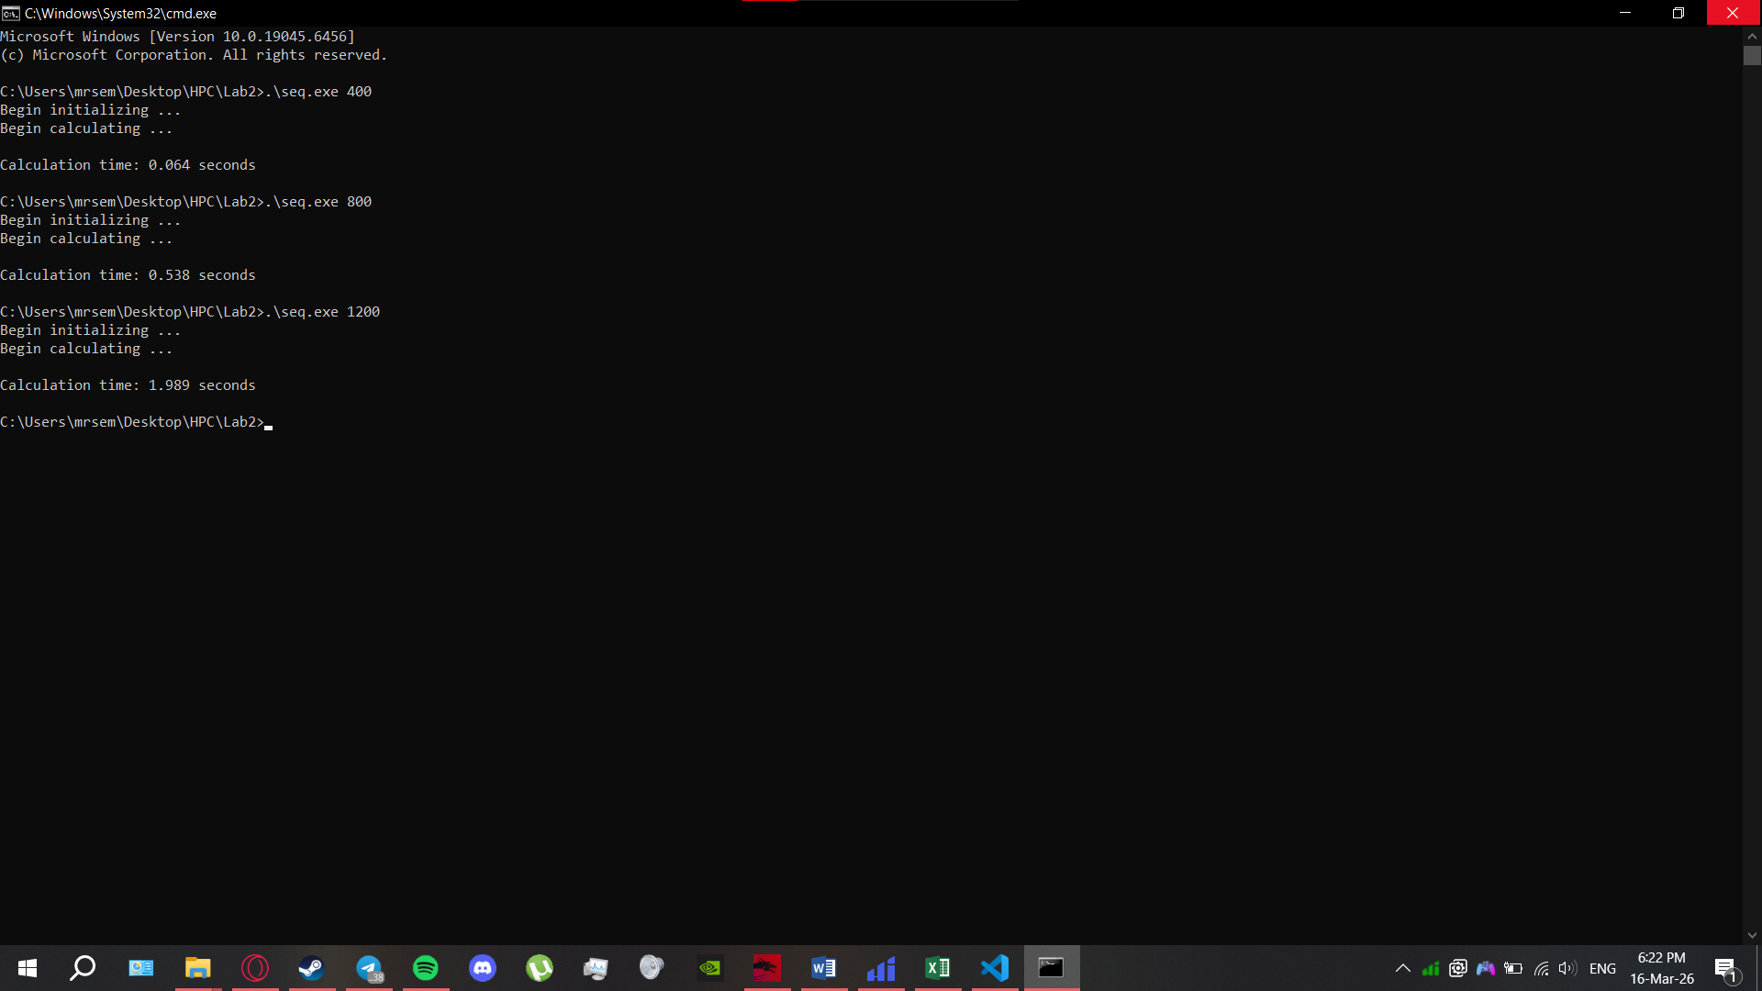
Скриншот 1 — Запуск последовательной версии для N = 400, 800 и 1200

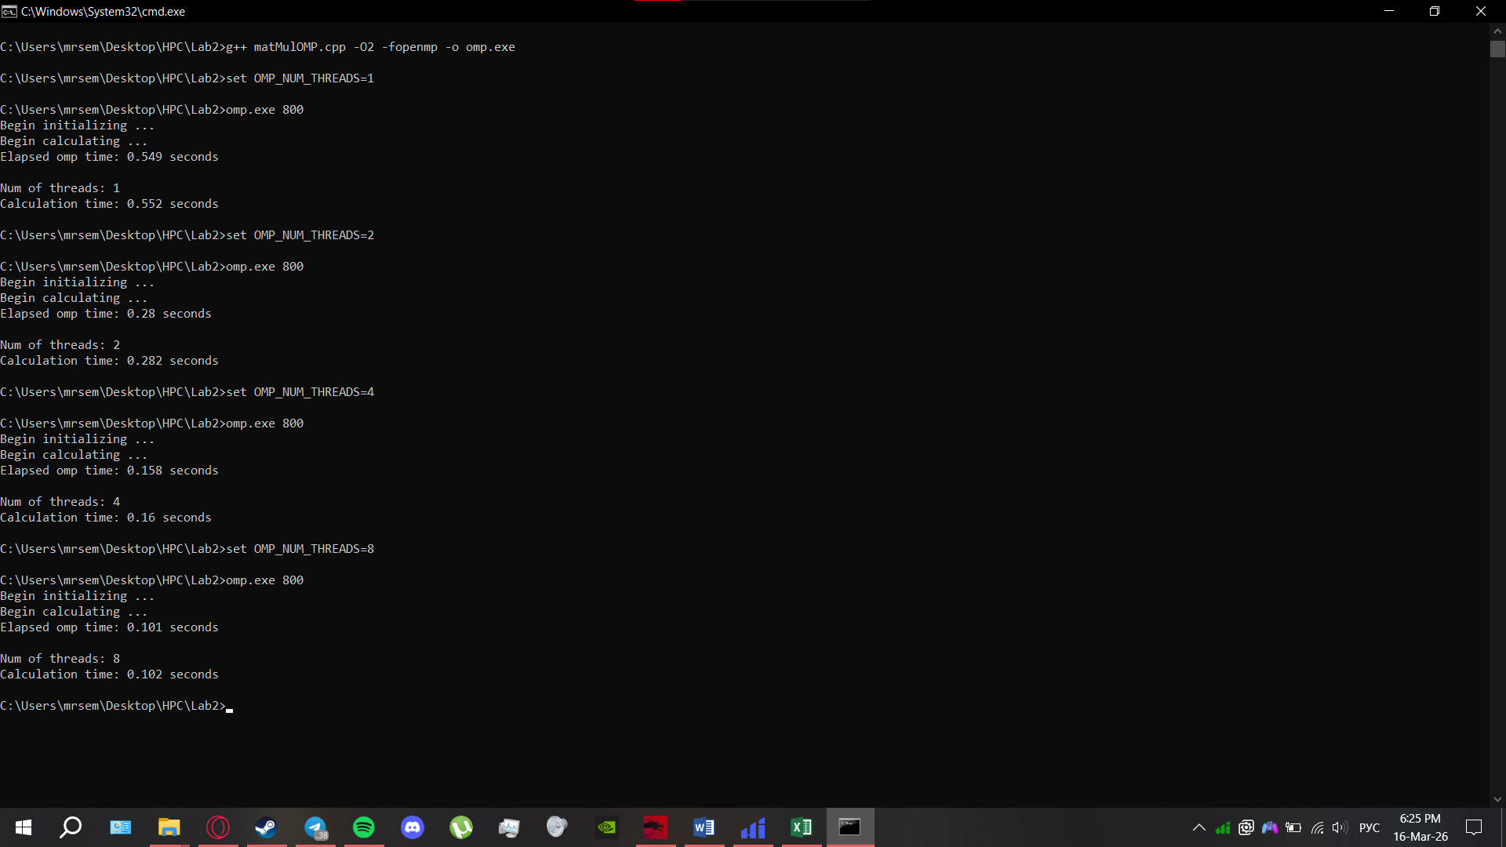
Скриншот 2 — Запуск OpenMP-версии для N = 800 при 1, 2, 4 и 8 потоках

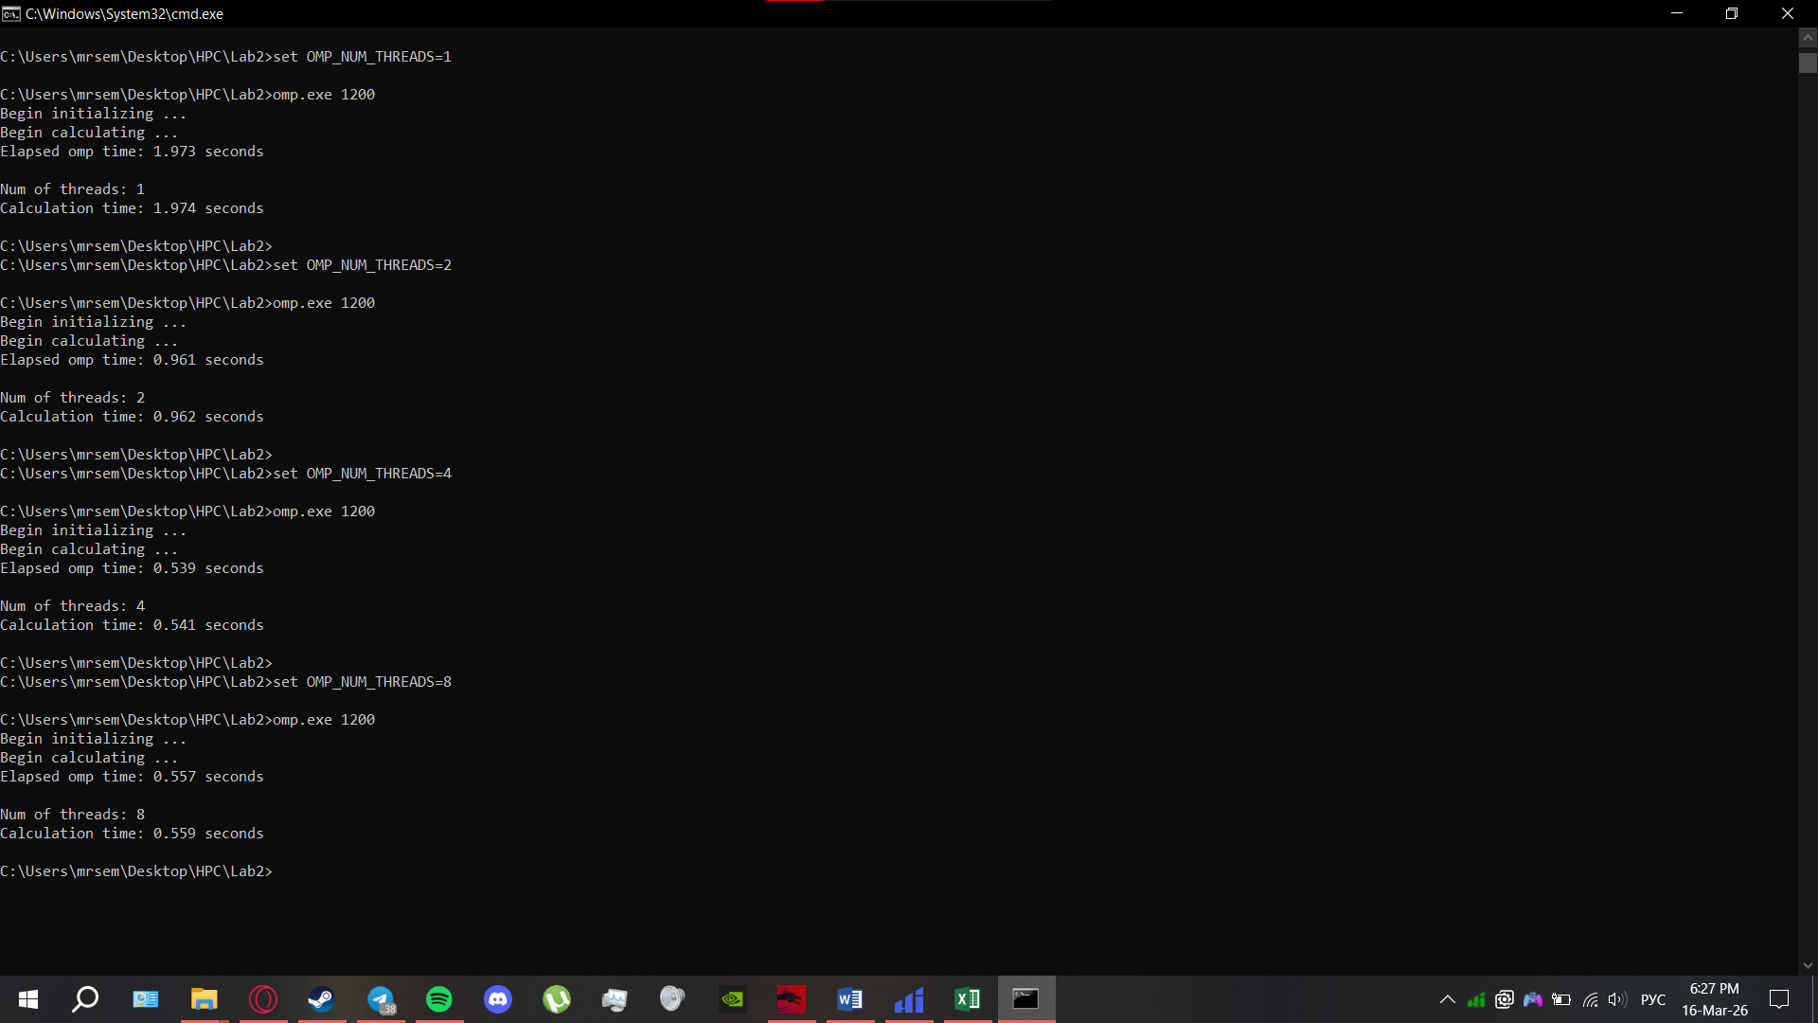
Скриншот 3 — Запуск OpenMP-версии для N = 1200 при 1, 2, 4 и 8 потоках

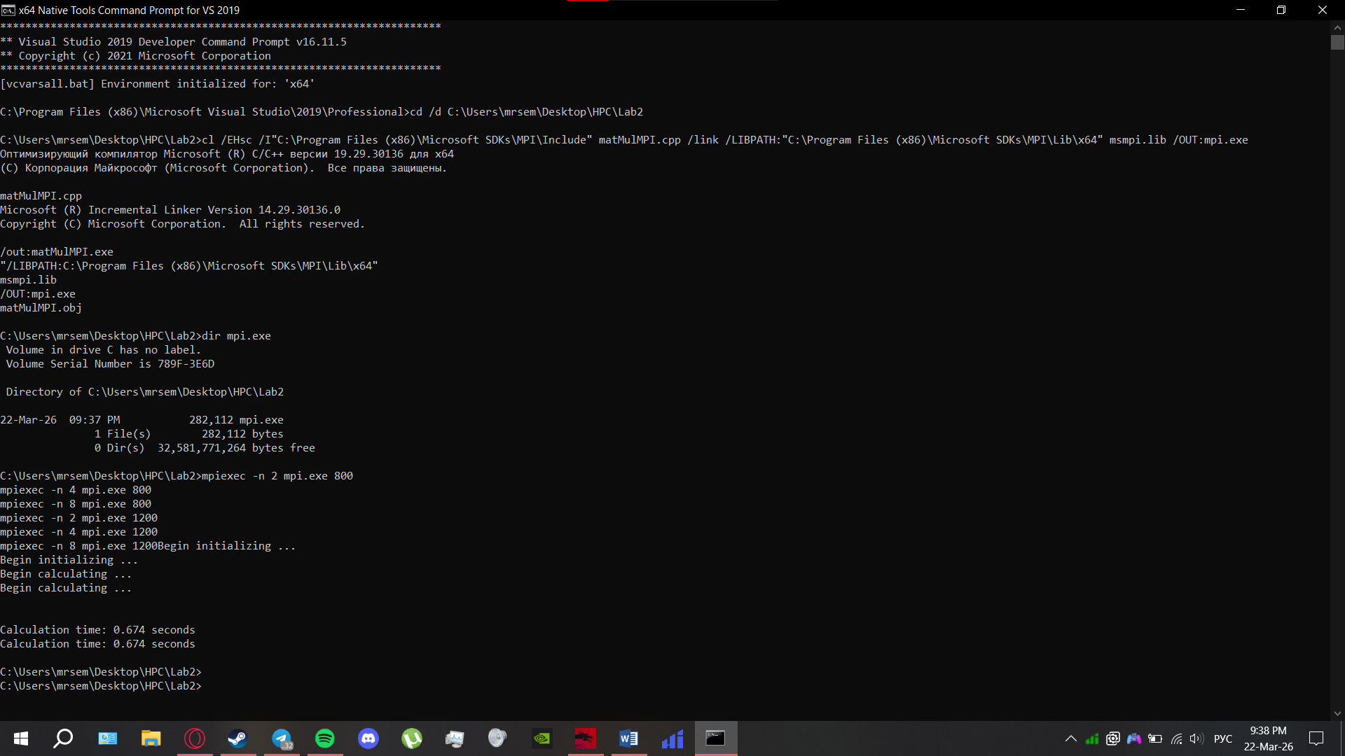
Скриншот 4 — Компиляция и запуск MPI-версии

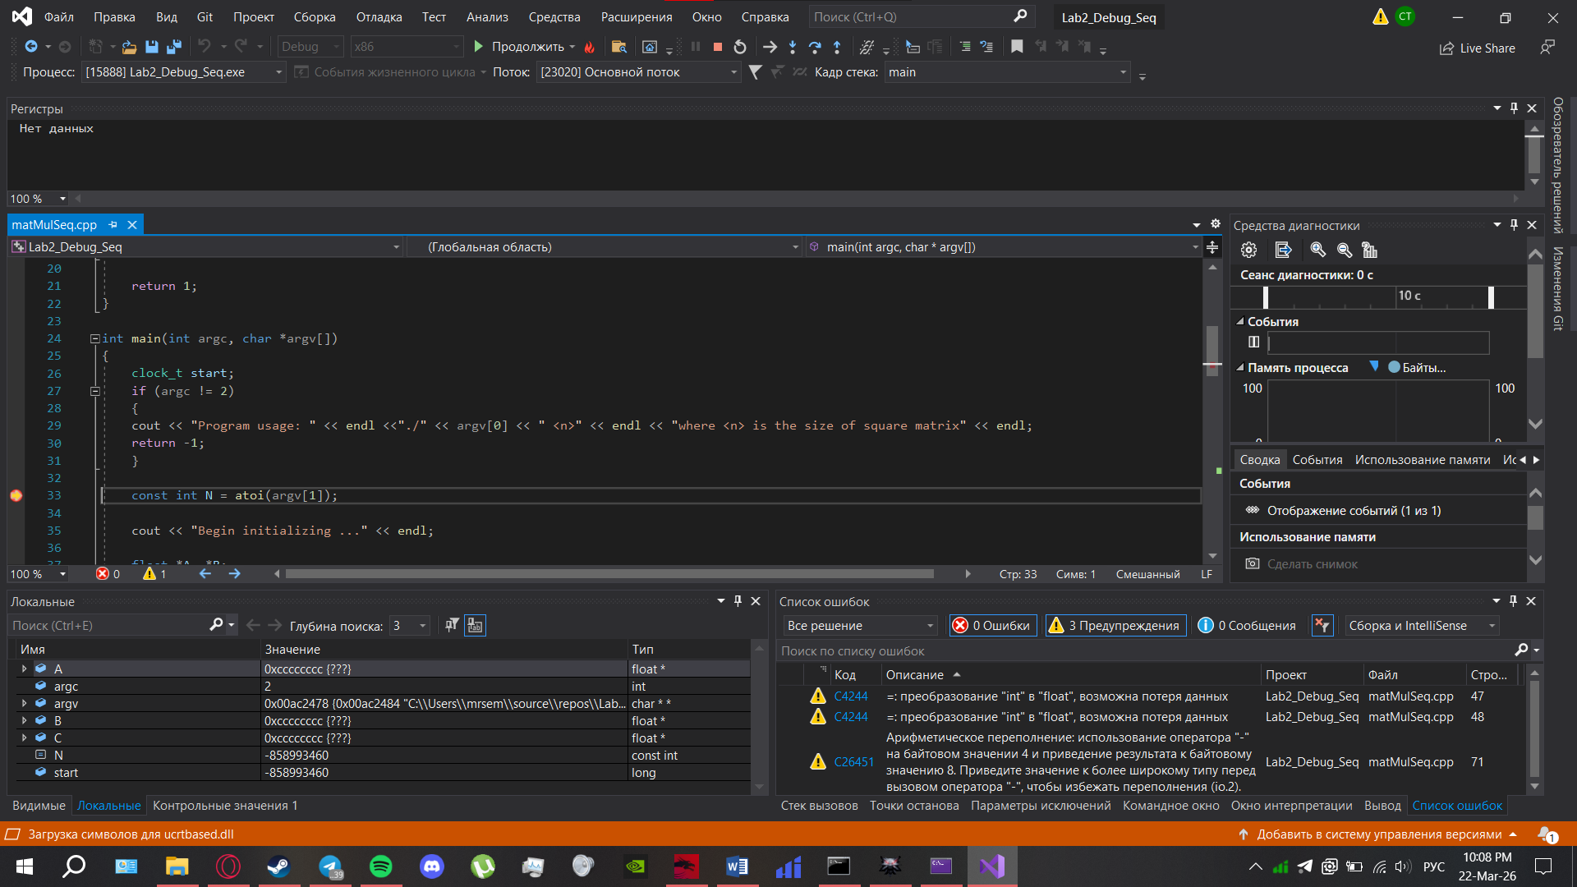
Скриншот 5 — Отладка: точка останова на вычислении размера матрицы N

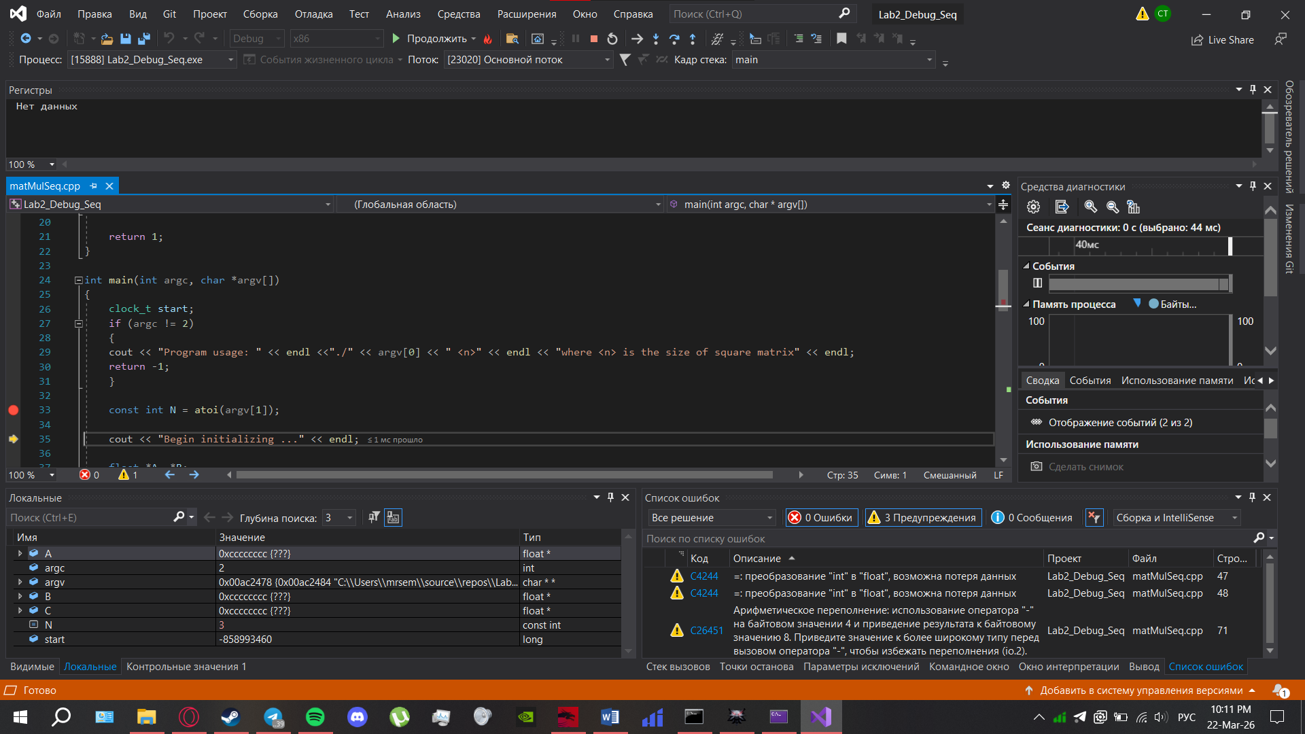
Скриншот 6 — Отладка: проверка значения N после выполнения atoi(argv[1])

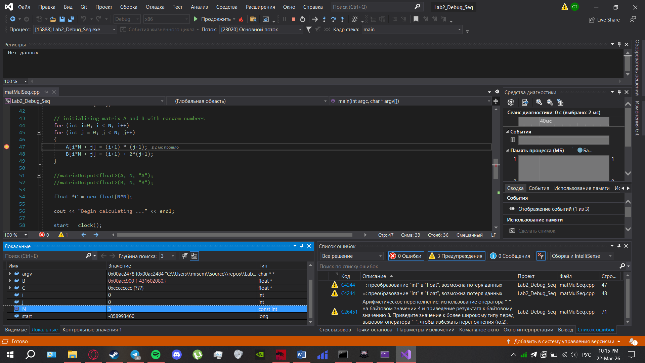
Скриншот 7 — Отладка: инициализация матриц A и B

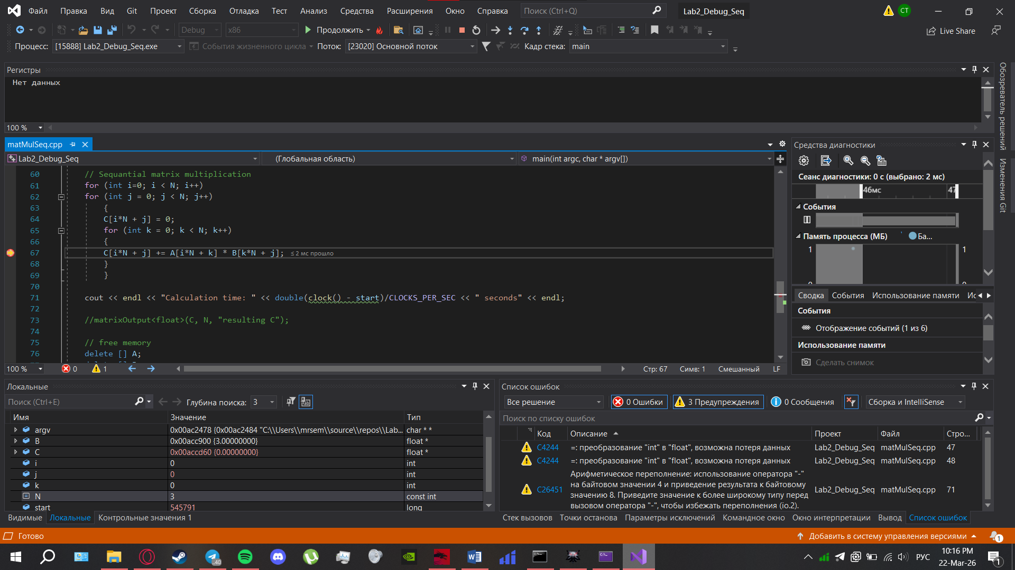
Скриншот 8 — Отладка: выполнение основного цикла умножения

7. Выводы
Все три версии программы успешно собраны и запущены. Для последовательной версии выполнена полноценная отладка в Visual Studio 2019 с использованием точек останова и окна «Локальные».
Эксперименты показали ожидаемый рост времени последовательной версии с увеличением размера задачи. Для OpenMP получено заметное ускорение по сравнению с последовательной версией: при N = 800 лучшее время составило 0.101 с, при N = 1200 — 0.539 с. При переходе от 4 к 8 потокам для N = 1200 ускорение не улучшилось, что связано с накладными расходами на управление потоками.
MPI-версия также продемонстрировала устойчивое уменьшение времени при увеличении числа процессов. Для N = 800 лучшее время составило 0.276 с, для N = 1200 — 0.929 с. По сравнению с последовательной версией ускорение MPI оказалось ниже, чем у OpenMP, что объясняется затратами на обмен данными между процессами.
Таким образом, лабораторная работа подтверждает эффективность распараллеливания для задачи умножения матриц и позволяет сравнить особенности двух подходов: разделяемой памяти (OpenMP) и распределённой памяти (MPI).

Ссылка на GitHub: https://github.com/CptSeaman0/lab2

